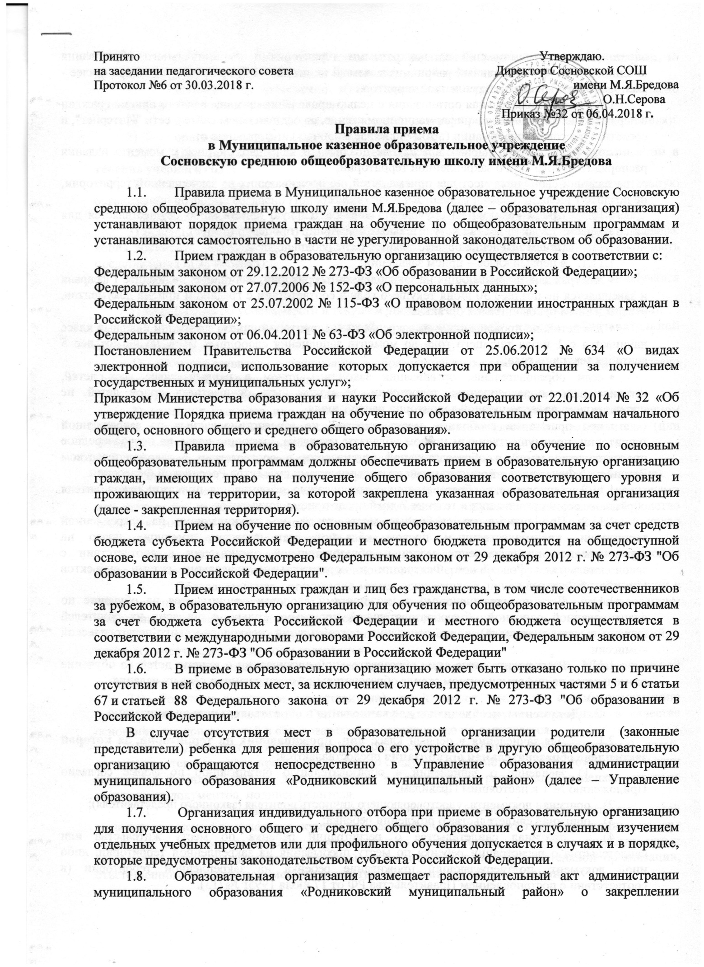

Принято Утверждаю.
на заседании педагогического совета Директор Сосновской СОШ
Протокол №6 от 30.03.2018 г. имени М.Я.Бредова
______________О.Н.Серова
Приказ №32 от 06.04.2018 г.
Правила приема
в Муниципальное казенное образовательное учреждение
Сосновскую среднюю общеобразовательную школу имени М.Я.Бредова

  - Правила приема в Муниципальное казенное образовательное учреждение Сосновскую среднюю общеобразовательную школу имени М.Я.Бредова (далее – образовательная организация) устанавливают порядок приема граждан на обучение по общеобразовательным программам и устанавливаются самостоятельно в части не урегулированной законодательством об образовании.
  - Прием граждан в образовательную организацию осуществляется в соответствии с:
Федеральным законом от 29.12.2012 № 273-ФЗ «Об образовании в Российской Федерации»;
Федеральным законом от 27.07.2006 № 152-ФЗ «О персональных данных»;
Федеральным законом от 25.07.2002 № 115-ФЗ «О правовом положении иностранных граждан в Российской Федерации»;
Федеральным законом от 06.04.2011 № 63-ФЗ «Об электронной подписи»;
Постановлением Правительства Российской Федерации от 25.06.2012 № 634 «О видах электронной подписи, использование которых допускается при обращении за получением государственных и муниципальных услуг»;
Приказом Министерства образования и науки Российской Федерации от 22.01.2014 № 32 «Об утверждение Порядка приема граждан на обучение по образовательным программам начального общего, основного общего и среднего общего образования».
  - Правила приема в образовательную организацию на обучение по основным общеобразовательным программам должны обеспечивать прием в образовательную организацию граждан, имеющих право на получение общего образования соответствующего уровня и проживающих на территории, за которой закреплена указанная образовательная организация (далее - закрепленная территория).
  - Прием на обучение по основным общеобразовательным программам за счет средств бюджета субъекта Российской Федерации и местного бюджета проводится на общедоступной основе, если иное не предусмотрено Федеральным законом от 29 декабря 2012 г. № 273-ФЗ "Об образовании в Российской Федерации".
  - Прием иностранных граждан и лиц без гражданства, в том числе соотечественников за рубежом, в образовательную организацию для обучения по общеобразовательным программам за счет бюджета субъекта Российской Федерации и местного бюджета осуществляется в соответствии с международными договорами Российской Федерации, Федеральным законом от 29 декабря 2012 г. № 273-ФЗ "Об образовании в Российской Федерации"
  - В приеме в образовательную организацию может быть отказано только по причине отсутствия в ней свободных мест, за исключением случаев, предусмотренных частями 5 и 6 статьи 67 и статьей 88 Федерального закона от 29 декабря 2012 г. № 273-ФЗ "Об образовании в Российской Федерации".
В случае отсутствия мест в образовательной организации родители (законные представители) ребенка для решения вопроса о его устройстве в другую общеобразовательную организацию обращаются непосредственно в Управление образования администрации муниципального образования «Родниковский муниципальный район» (далее – Управление образования).
  - Организация индивидуального отбора при приеме в образовательную организацию для получения основного общего и среднего общего образования с углубленным изучением отдельных учебных предметов или для профильного обучения допускается в случаях и в порядке, которые предусмотрены законодательством субъекта Российской Федерации.
  - Образовательная организация размещает распорядительный акт администрации муниципального образования «Родниковский муниципальный район» о закреплении образовательных организаций за конкретными территориями муниципального образования «Родниковский муниципальный район», издаваемый не позднее 1 февраля текущего года (далее - распорядительный акт о закрепленной территории).
  - Образовательная организация с целью проведения организованного приема граждан в первый класс размещает на информационном стенде, на официальном сайте в сети "Интернет", в средствах массовой информации (в том числе электронных) информацию о:
количестве мест в первых классах не позднее 10 календарных дней с момента издания распорядительного акта о закрепленной территории;
наличии свободных мест для приема детей, не проживающих на закрепленной территории, не позднее 1 июля.
  - Прием граждан на обучение в образовательную организацию осуществляется для лиц в возрасте 6,5 до 18 лет без вступительных испытаний (процедур отбора).
  - Прием заявление осуществляется в следующие сроки:
    - в первый класс – прием заявлений:
- для граждан, проживающих на закрепленной территории, начинается не позднее 1 февраля и завершается не позднее 30 июня текущего года в соответствии с графиком приема документов, утвержденным руководителем организации;
- для детей, не проживающих на закрепленной территории, прием заявлений в первый класс начинается с 1 июля текущего года до момента заполнения свободных мест, но не позднее 5 сентября текущего года;
- если образовательная организация закончила прием в первый класс всех детей, проживающих на закрепленной территории, то может быть осуществлен прием детей, не проживающих на закрепленной территории ранее 1 июля.
- при приеме на свободные места граждан, не зарегистрированных на закрепленной территории, преимущественным правом обладают граждане, имеющие право на первоочередное предоставление места в образовательной организации в соответствии с законодательством Российской Федерации и нормативными правовыми актами субъектов Российской Федерации.
    - Зачисление в образовательную организацию оформляется приказом руководителя образовательной организации в течение 7 дней после приема документов.
    - При приеме на свободные места детей, не проживающих на закрепленной территории, преимущественным правом обладают дети граждан, имеющих право на первоочередное предоставление места в образовательной организации в соответствии с законодательством Российской Федерации и нормативными правовыми актами субъектов Российской Федерации.
    - Дети с ограниченными возможностями здоровья принимаются на обучение по адаптированной основной общеобразовательной программе только с согласия их родителей (законных представителей) и на основании рекомендаций психолого-медико-педагогической комиссии.
    - Распорядительные акты образовательной организации о приеме детей на обучение размещаются на информационном стенде образовательной организации в день их издания.

- Документы, необходимые для зачисления в образовательную организацию
  - Для зачисления в первый класс лиц, проживающих на территории, за которой закреплена образовательная организация предоставляются:
- заявление о зачислении в образовательную организацию по форме согласно Приложению № 1 к настоящим Правилам;
- оригинал документа, удостоверяющего личность родителя (законного представителя);
- оригинал свидетельства о рождении ребенка;
- оригинал свидетельства о регистрации ребенка по месту жительства или свидетельства о регистрации ребенка по месту пребывания на закрепленной территории, либо иной документ, подтверждающий проживание ребенка на закрепленной территории (в соответствии с постановлением Правительства РФ от 17 июля 1995г №713).
  - Для зачисления в первый класс лиц, не зарегистрированных на территории, за которой закреплена образовательная организация, предоставляются:
- заявление о зачислении в образовательную организацию по форме согласно Приложению № 1 к настоящим Правилам;
- оригинал документа, удостоверяющего личность родителя (законного представителя);
- оригинал свидетельства о рождении ребенка.
  - При зачислении в первый - девятый классы образовательной организации в течение учебного года:
1) заявление родителя (законного представителя) о зачислении в образовательную организацию по форме согласно Приложению №1 к настоящим Правилам;
2) оригинал документа, удостоверяющего личность родителя (законного представителя);
3) оригинал свидетельства о рождении ребенка либо заверенная в установленном порядке копия документа, подтверждающего родство родителя (законного представителя) (или законность представления прав ребенка);
4) личное дело учащегося, выданное образовательной организацией, в котором он обучался ранее;
5) информация об успеваемости в текущем учебном году (выписка из классного журнала).
  - При зачислении в десятый - одиннадцатый классы образовательной организации:
1) заявление заявителя о зачислении в образовательную организацию по форме согласно Приложению № 1 к настоящим Правилам;
2) оригинал документа, удостоверяющего личность родителя (законного представителя);
3) оригинал паспорта или свидетельства о рождении, или заверенная в установленном порядке копия документа, подтверждающего родство родителя (законного представителя) (или законность представления прав ребенка);
4) оригинал документа государственного образца об основном общем образовании;
5) информация об успеваемости в текущем учебном году (выписка из классного журнала).
  - Родители (законные представители) детей, являющихся иностранными гражданами или лицами без гражданства, дополнительно предъявляют документ, подтверждающий родство заявителя (или законность представления прав ребенка), и документ, подтверждающий право заявителя на пребывание в Российской Федерации.
Иностранные граждане и лица без гражданства все документы представляют на русском языке или вместе с заверенным в установленном порядке переводом на русский язык.
  - Образовательная организация может осуществлять прием заявления о зачислении в образовательную организацию в форме электронного документа с использованием информационно-телекоммуникационных сетей общего пользования.
  - Заявитель несет ответственность за достоверность представленных им сведений, а также документов, в которых они содержатся.
  - Копии предъявляемых при приеме документов хранятся в образовательной организации на время обучения ребенка.
  - Родители (законные представители) детей имеют право по своему усмотрению представлять другие документы. Требование предоставления других документов в качестве основания для приема детей в образовательную организацию не допускается.
  - Документы, представленные родителями (законными представителями) детей, регистрируются в журнале приема заявлений по следующей форме: входящий номер, дата подачи заявления, фамилия, имя и дата рождения ребенка, адрес регистрации ребенка, перечень полученных документов, подпись родителя.
  - После регистрации заявления родителям (законным представителям) детей выдается расписка в получении документов, содержащая информацию о регистрационном номере заявления о приеме ребенка в образовательную организацию, о перечне представленных документов. Расписка заверяется подписью должностного лица образовательной организации, ответственного за прием документов, и печатью образовательной организации.
  - На каждого ребенка, зачисленного в образовательную организацию, заводится личное дело, в котором хранятся все сданные документы.
  - Образовательная организация обязана ознакомить поступающего и (или) его родителей (законных представителей) со своим уставом, с лицензией на осуществление образовательной деятельности, со свидетельством о государственной аккредитации, с образовательными программами и другими документами, регламентирующими организацию и осуществление образовательной деятельности, права и обязанности обучающихся
  - Факт ознакомления родителей (законных представителей) ребенка, в том числе через информационные системы общего пользования, с лицензией на осуществление образовательной деятельности, свидетельством о государственной аккредитации образовательной организации, уставом образовательной организации, образовательными программами фиксируется в заявлении о приеме и заверяется личной подписью родителей (законных представителей) ребенка.
  - Подписью родителей (законных представителей) обучающегося фиксируется также согласие на обработку их персональных данных и персональных данных ребенка в порядке, установленном законодательством Российской Федерации.
  - Основания для отказа в приеме документов, необходимых для зачисления:
1) заявление подписано лицом, полномочия которого документально не подтверждены (или не подписано уполномоченным лицом);
2) заявление, поданное на личном приеме или почтовым отправлением, не поддается прочтению;
3) несоответствие вида электронной подписи, использованной Заявителем для удостоверения заявления, и приложенных к нему документов в электронном виде требованиям законодательства Российской Федерации;
4) документы имеющие подчистки, приписки, наличие зачеркнутых слов, нерасшифрованных сокращений, исправлений, за исключением исправлений, скрепленных печатью уполномоченной организации и заверенных подписью уполномоченного должностного лица;
5) представлены незаверенные электронной подписью копии документов или копии документов, которые должны быть представлены в подлиннике.
2.13. Отказ в приеме документов, необходимых для зачисления в образовательную организацию, должен быть мотивированным и, по возможности, содержать рекомендации по дальнейшим действиям Заявителя.
2.14. Перечень оснований для отказа в зачислении в образовательную организацию:
1) отсутствие свободных мест в образовательной организации. «Свободными» являются места в классах, имеющих наполняемость менее 25 учащихся.
2.15. В случае отказа в предоставлении места в образовательной организации родители (законные представители) для решения вопроса об устройстве ребенка в другую образовательную организацию обращаются в Управление образования.

Приложение № 1
к Правилам приема в МКОУ
Сосновскую СОШ имени М.Я.Бредова

Директору МКОУ СосновскуюСОШ
имени М.Я.Бредова

от _______________________________________________
(ФИО заявителя)

Заявление о зачислении ребенка в общеобразовательное учреждение

Я, ___________________________________________________________________________,
(ФИО заявителя)

зарегистрированный(ая) по адресу _______________________________________________,
(индекс, город, улица, дом, квартира)
прошу принять моего(ю) сына (дочь) _____________________________________________
(ФИО ребенка)
в ______ класс _____________________________________
_____________________________________________________________________________,
(наименование образовательного учреждения)
родившегося ________________________________________________________________,
(дата и место рождения ребенка)
зарегистрированного___________________________________________________________,
(адрес проживания ребенка)
Серия и номер свидетельства о рождении_______________________________________.
ФИО матери __________________________________________________________________
Телефон, e-mail _________________________________________________________
ФИО отца ____________________________________________________________________
Телефон, e-mail _________________________________________________________
Какое дошкольное учреждение посещал ребенок ___________________________________

В соответствии с Федеральным законом от 29.12.2012 № 273- ФЗ ОЗНАКОМЛЕНЫ:
с уставом учреждения, лицензией на осуществление образовательной деятельности, со свидетельством о государственной аккредитации, образовательными программами учреждения.
Согласно Федеральному закону от 27.07.2006 № 152-ФЗ «О персональных данных» даю свое согласие на обработку персональных данных моего ребенка любым не запрещающим законом способом в соответствии с Уставом учреждения. При необходимости получения моих персональных данных из других государственных органов, органов местного самоуправления, подведомственных им организаций я даю согласие на получение (и обработку) таких данных из указанных организаций.

О принятом решении, связанном с зачислением ребенка в образовательное учреждение, прошу уведомлять меня
◻ по телефону _______________________________________________________________,
◻ сообщением на электронную почту ___________________________________________,
◻ через Порталы
Перечень прилагаемых документов:
____________________________________________________________________________
"___"______________ 20___ г. (подпись Заявителя).

